# Projekttitel

METALADIN: ALADIN goes Meta

# Zusammenfassung (1.500 Zeichen)

## *Bitte fassen Sie Ihr Projektvorhaben zusammen und gehen darauf ein, inwieweit dieses zur Erreichung der Ziele der Förderrichtlinie beiträgt. Ordnen Sie das Vorhaben einem Förderschwerpunkt und (sofern möglich) einem dort konkreten Bereich zu. Nennen Sie auch die Bezüge zu den Zielgruppen und politischen Schwerpunkten des BMFSFJ.*

METALADIN erlaubt Generierung semantisch sinnvoller Aufgaben mittels (semi)automatischer Erzeugung von Wissensgraphen und daraus abgeleiteten Aufgabentypgeneratoren; METALADIN passt sich an die Bedürfnisse der Lernenden an und unterstützt zielgerichtet und individuell mittels eines virtuellen Tutors; METALADIN erfasst "Studierendenmetadaten" durch die Nutzung von ALADIN durch Studierende;

METALADIN schafft "Grundlagen für gemeinwohlorientierte Künstliche Intelligenz" in mehrerlei Hinsicht: Konzeption von technisch notwendiger Infrastruktur zur Erschließung von Daten und Entwicklung von KI-Anwendungen; Sammlung, Aufbereitung und Bereitstellung von kompetenzerfassenden Lernendendaten über einen zeitlichen Verlauf (Civic Data); Schaffen eines gemeinsamen gesellschaftlichen Verständnisses gemeinwohlorientierter KI durch Einbindung von KI in Lehrszenarien (GPT-Modelle zur Erzeugung von Aufgaben);

Entwicklung und Erprobung von gemeinwohlorientierter KI durch Entwicklung von KI-gestützter virtueller Tutoren; direkter Anwendbarkeit durch alle Lerninteressierten (benachteiligte Schüler, Förderung der Bildungsdurchlässigkeit) zur Stärkung von sozialer und gesellschaftlicher Teilhabe

Lernende (Schüler/Studierende) stehen im Mittelpunkt da Adaptivität von Aufgaben und Lernpfaden durch KI; Transparenz über erfasste Daten, Anonymisierung von nutzerbezogenen Daten

# Organisation

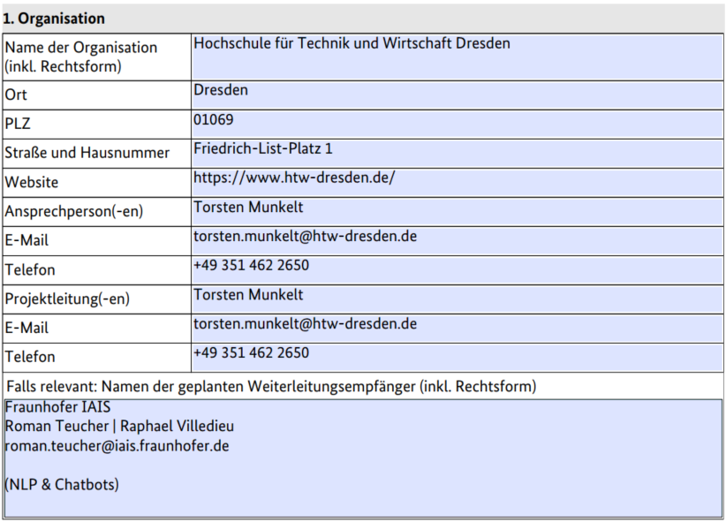

# Organisationsprofil und Vorerfahrungen (1.500)

## - Nennen Sie Ihre inhaltlichen und praktischen Erfahrungen im Hinblick auf das Thema „gemeinwohlorientierte KI“ und/oder digitale Transformation, soziale Innovationen, Civic Data.- Welche administrative Vorerfahrungen bringen Sie im Hinblick auf mit öffentlichen (Bundes-)Mitteln geförderte Projekte mit (max. 3 Beispiele inkl. Fördervolumen, ggf. Link zur Website)?- ggf. Profil und Vorerfahrungen der Weiterleitungsempfänger

Digitale Transformation in der Lehre:   
Online-Lehre, E-Learning UND Disruption in der Lehre durch KI (ChatGPT, etc.) mit Chancen und Risiken  
ALADIN (II) + OPALADIN auch öffentlich gefördert (SMWK)?

Fraunhofer Dresden  
NLP-Kenntnisse, Chatbot- und Wissensgraphentwicklung

# Beschreibung der Ideenskizze (2.000)

## - Was sind Inhalt, Ziele und mögliche Herausforderungen Ihres Vorhabens?- Erläutern Sie kurz die Ausgangslage und sich daraus ergebende Bedarfe und setzen diese in Bezug zu denZielen der Förderrichtlinie.- Definieren Sie den Wirkungsraum, die Zielgruppen und wie Sie diese erreichen wollen.- Erklären Sie den inhaltlichen Bezug Ihres Vorhabens zu gemeinwohlorientierter Künstlicher Intelligenz.- Geben Sie an, welchen Entwicklungsstand Ihr Projekt anstrebt (bspw. Prototyp, Demonstrator etc.) insofernrelevant

Ausgangslage: Erstellung von (semantisch plausiblen) (Übungs)Aufgaben ist sehr aufwendig; Individualisierte Lehre nicht möglich; Sehr wenig Lernendendaten zur Verbesserung der Lehre vorhanden; Selbstermächtigung von Lernenden nicht gegeben (Bildungsdurchlässigkeit nur teilweise gegeben) -> Mehr Lernendendaten, Virtuelle Tutoren (KI-gestützt) um Lernenden erlauben selbständig, in eigenem Tempo zu lernen; freie Weiterbildungsmöglichkeiten in vielen Themen;

Prototyp einer (semi)automatischen Pipeline zur Erzeugung/Raffinerie von Wissensgraphen für (die Generierung von) Educational Resources

Demonstrator eines virtuellen Tutors

Vollständige Implementation der Struktur zur Erfassung, Anonymisierung, Auswertung und Bereitstellung von Lernendendaten

# Konkrete Zielsetzung und erwartete Wirkung des Vorhabens (750)

## - Nennen Sie bis zu drei Zielsetzungen für Ihr Vorhaben. Formulieren Sie diese mit Bezug zur Zielgruppe undgehen Sie gemäß der „SMART“-Regeln vor. (smart = spezifisch, messbar, akzeptiert, realistisch, terminiert.)- Welche Wirkung erwarten Sie bis zum Ende des Projektes (einschließlich Öffentlichkeitswirkung)?

1. Automatisierte Wissensgrapherzeugung/-raffinierung für (Generierung von) Educational Resources - Wissensgraph für Strukturdiagramme (Entitäten, Klassenhierarchie, Attribute, etc.),

2. Adaptivität von E-Learning-Einheiten an Lernerbedürfnisse (Aufgabenkomplexität und Lernpfade) - Auswahl eines Curriculums (bspw. WI), Empirische Auswertungen anhand mehrere Studienjahrgänge verschiedener Hochschulen, Nutzung "erzwingen" durch Einbindung von ALADIN in Lehre, Durchführung über 2 Jahre

3. Aufarbeiten, Auswerten und Bereitstellen von anonymisierten Lernendendaten – Kompetenzentwicklung

# Projektplanung (750)

## - Beschreiben Sie die organisatorische und methodische Umsetzung der Projektaktivitäten.- Geben Sie einen Überblick über die Zeitplanung (inklusive Projektbeginn- und Laufzeit) und nennen Siemögliche Meilensteine und Arbeitspakete.

Projektleitung an der HTW Dresden durch Torsten Munkelt

Projektbeginn und Laufzeit: 01.01.2024 - 31.12.2025

Arbeitspakete:

1. AP - Bedarfsanalyse/Befragungen (Welche Anforderungen haben Studierende/Lehrende?)

2. AP - SoTA-Analyse NLP/Chatbot (Technologie- u. Modelwahl für virtuellen Tutor)

3. AP - Datenschutzkonzept zur Erfassung der Lernendendaten

4. AP - Prototypische Entwicklung eines Tutors

5. AP - Wissensgrapherzeugungspipeline

6. AP - Kompetenzmessung und Evaluation

7. AP - Ergebnistransfer und Forschungskommunikation

# Öffentlichkeitsarbeit und Kommunikation (750)

## - Beschreiben Sie die geplante Kommunikationsstrategie inklusive Nennung ihrer Zielgruppen und Medienkanäle

Kommunikationsstrategie:

Zielgruppen: Hochschulen - Lehrende und Studierende; Berufsausbildung - Lehrende und Auszubildende; Schulen - Lehrende und Schüler

Medienkanäle:

Rückkopplung der Ergebnisse an alle Nutzer von ALADIN; Wissenschaftliche Publikationen (OA); Vorträge auf Fachkonferenzen (KI, Didaktik); Sachsenweiter Hochschulverbund (AK-E-Learning, etc.); Schülernetzwerke (Schulnetzwerk Digitale Schule Sachsen, etc.)

# Ausgaben und Finanzierungsplan

## - Skizzieren Sie in groben Zügen den Finanzierungsplan unter Angabe der eingesetzten Eigen- und Drittmittelgetrennt nach Jahresscheiben.- Beachten Sie die Regelungen zur Art, Umfang und Höhe der Förderung in der Förderrichtlinie (z. B. maximale Förderhöhe, Eigenmittelanteil, max. zwei Weiterleitungen pro Förderung etc.).

|  |  |  |
| --- | --- | --- |
| **I. Ausgaben** | 2024 | 2025 |
| 1. Personalausgaben (geplante Stellen bitte unter „Sonstige Anmerkungen zur Finanzierung“ aufführen) |  |  |
| 2. Sächliche Verwaltungsausgaben |  |  |
| 3. Falls relevant: Weiterleitungsbeträge (max. an zwei Weiterleitungsempfänger) |  |  |
| 4. Gesamtausgaben |  |  |
| II. Einnahmen |  |  |
| 1. Monetäre Eigenmittel (mind. 10% der Ausgaben unter Nr. I.4.) |  |  |
| 2. Monetäre Drittmittel |  |  |
| 3. Benötigte Zuwendung |  |  |
| 4. Gesamteinnahmen |  |  |

## **Hinweise zur Dauer und Art der Finanzierung:**Für die Durchführung der Maßnahme dürfen Sie eine Förderung von jährlich bis zu 250.000,00 Eurobeantragen.Das Projekt kann frühestens zum 01.01.2024 starten und spätestens zum 31.12.2025 enden.Die monetären Eigenmittel i. H. v. mindestens 10% der Gesamtausgaben sind von dem Erstempfängereinzubringen.Sofern Weiterleitungen im Rahmen eines privatrechtlichen Vertrages an Dritte geplant sind, dürfen Sie jährlichbis zu 300.000,00 Euro Förderung beantragen. In diesem Fall darf der Weiterleitungsbetrag nicht höher als100.000,00 Euro betragen. Es sind maximal zwei Weiterleitungen möglich.Bei Unternehmen im Sinne des Artikels 107 Abs. 1 AUEV, kann die Zuwendung als De-Minimis-Beihilfe nachVO (EU) Nr. 1407/2013 gewährt werden. Die Gesamtsumme aller Ihnen gewährten De-Minimis-Beihilfen darf

## dann 200.000,00 Euro, bezogen auf einen Zeitraum von drei Kalenderjahren, nicht überschreiten.

## Sonstige Anmerkungen zur Finanzierung (unbegrenzte Zeichenanzahl):

Sonstiges

